

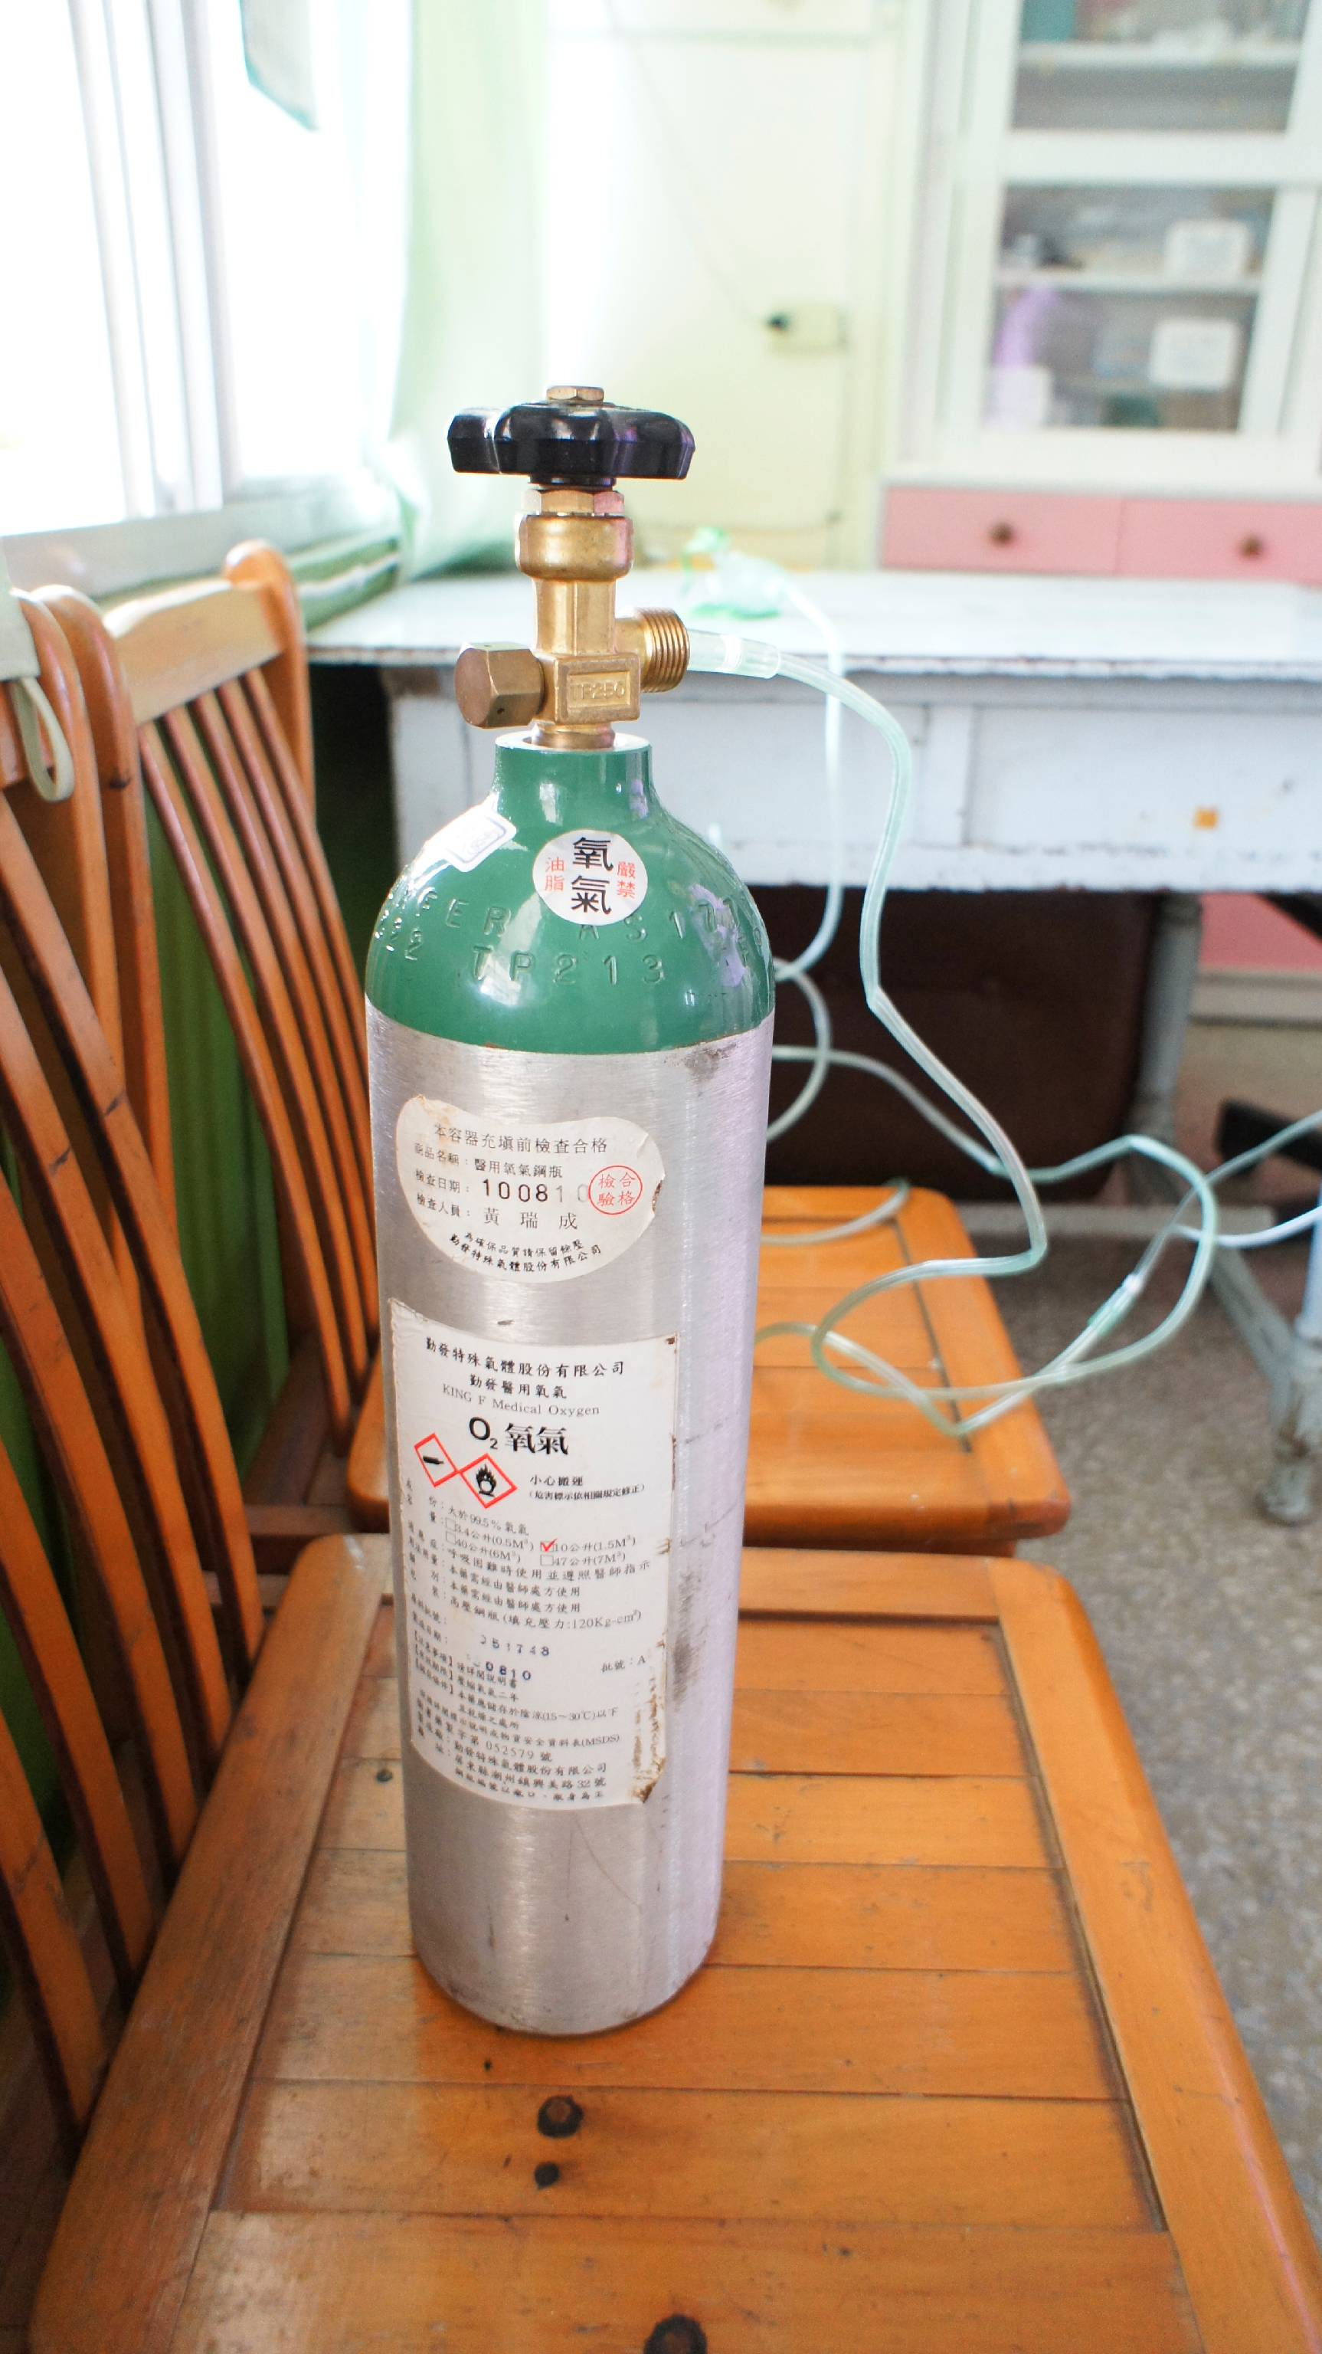
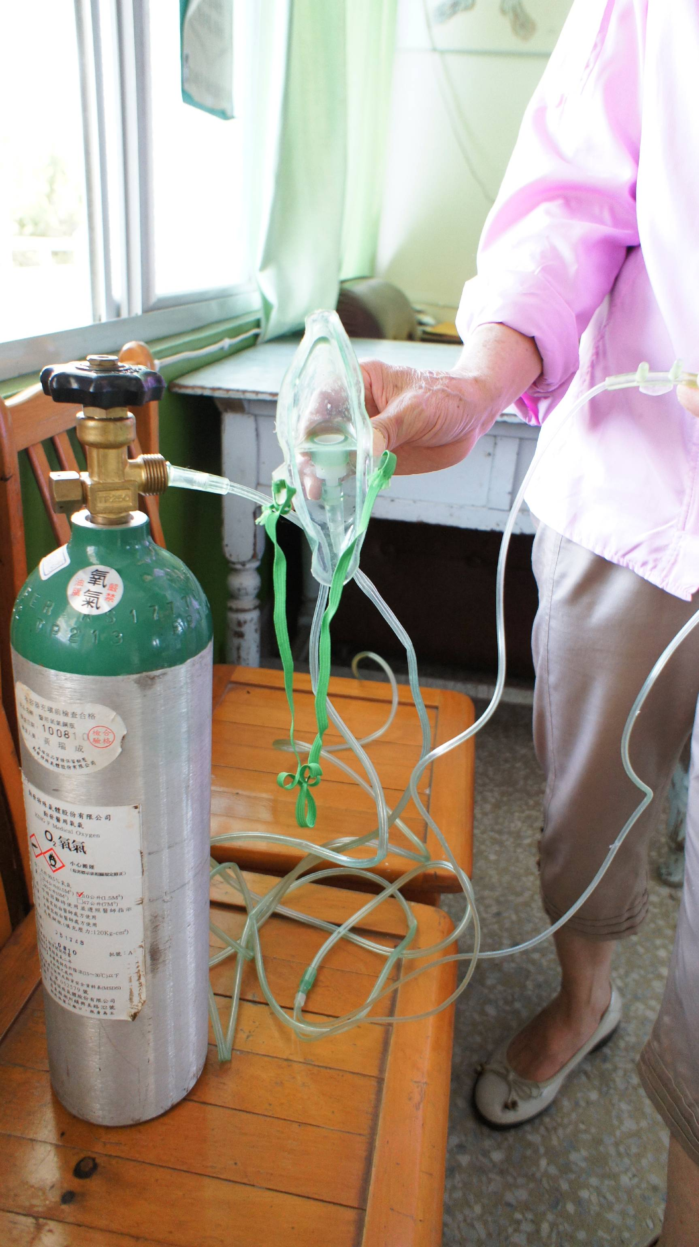
攜帶式氧氣筒
攜帶式氧氣筒

相片說明
相片說明
P121
健康中心設備

